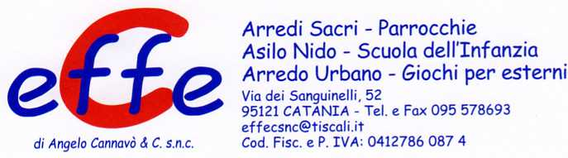
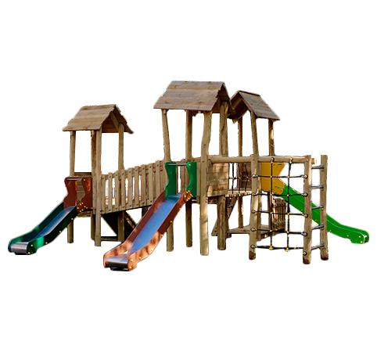
Descrizione:
Struttura multigioco realizzata interamente in legno di robinia. I pali in robinia vengono scortecciati e levigati facendo apparire così il prodotto finito morbido e naturale, perfettamente integrato con l’ambiente circostante. La struttura è composta da 2 torrette con scivolo in acciaio h 120 ed una torre con scivolo h 90 coperte da tetto a 2 falde in doghe di legno. Le torri sono collegate tramite un ponte obliquo in legno ed uno traballante con parapetto in corda di nylon. Accesso alla struttura tramite scaletta con pioli in acciaio e arrampicata climber. Kit palestrina con attrezzature di diverse tipologie incluso nella struttura. Il castello è inoltre completamente rifinito con viti dotate di tappo di chiusura di sicurezza. Altezza pedana scivoli 90/120 cm.
Categoria: Castelli complessi per parchi
Codice: EP02278

